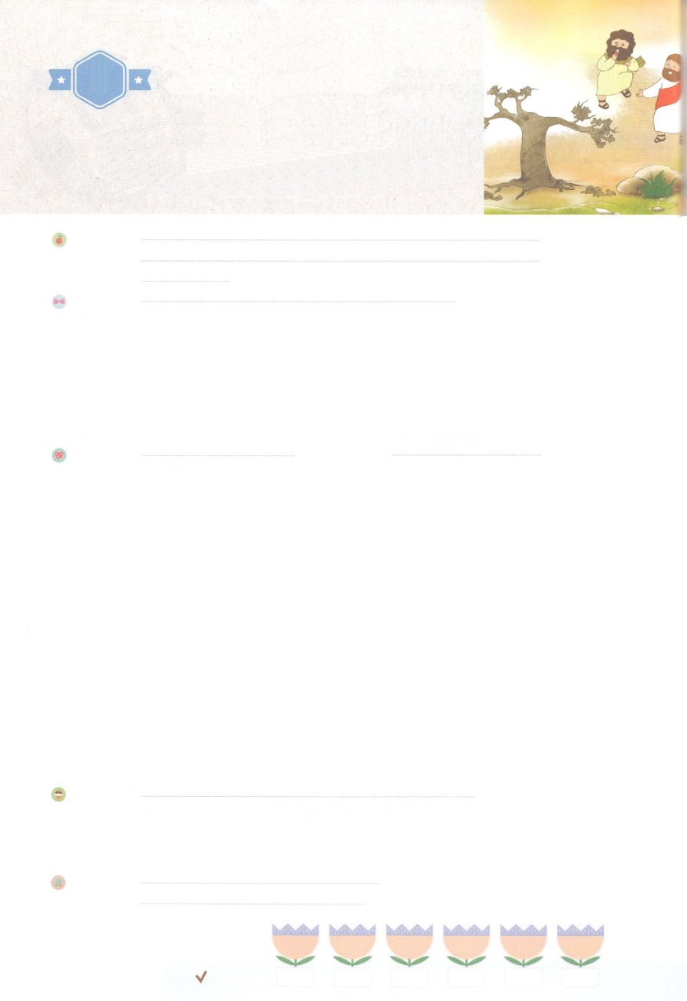

れいはいはさいこうのしゅくふく

まいにち

れいはい

わたしを　あいしてくださる　かみさまに

さいこうの　えいこうを　ささげましょう

　いちじくの　きの

　　　　　　　きょうくん

いのり　　　　　　　　　　　　　　　　　　　　　　　　　　　　　　　　　　　　　　　　　　しかいしゃ

しとしんじょう　　　　　　　　　　　　　　　　　　　　　　　　　　　　　　　　　　　　　　みんなで

さんび　　　　　　　　　　　　さんびか484ばん（こころにもだえあらば）イエスさまのき(2017ねんこどもさんび)

せいしょ　　　　　　　　　　　　　　　　　　　　　　　　　　　　　　　　　　　　　　　マルコ11:20～25

**マルコ11:20～25**　く、りがかりにると、いちじくのがまでれていた。ペテロはいして、イエスにった。「。ごなさい。あなたののろわれたいちじくのがれました。」イエスはえてわれた。「をじなさい。まことに、あなたがたにげます。だれでも、このにかって、『いて、にれ』とって、のでわず、ただ、のったとおりになるとじるなら、そのとおりになります。だからあなたがたにうのです。ってめるものはでも、すでにけたとじなさい。そうすれば、そのとおりになります。またってっているとき、だれかにしてみがあったら、してやりなさい。そうすれば、におられるあなたがたのも、あなたがたのをしてくださいます。

みことば　　　　　　　　　　　いちじくの　きの　きょうくん　　　　　　　　　　　　　　　　しかいしゃ

イエスとたちが、ベタニヤからたときに、いちじくのをるようになりました。

　ちょうど、おがすいたイエスは、をとってべようとくにかれたのですが、だけが

　あって、はありませんでした。イエスは「、いつまでも、だれもおまえのをべることのないように。」とわれ、いちじくのをのろわれました。のの、ほんとうにイエスのことばどおり、いちじくのは、かられてしまっていました。

　　のイスラエルのは、たには、をよくじているようでしたが、は、がにっておられるとに、がありませんでした。それは、まるでだけがしげっていて、がみのっていない、いちじくのとじでした。

　　イエスはわれました「をじなさい！ってめるものはでも、すでにけたとじなさい。そうすれば、そのとおりになります。」

　　は、のみこころをって、みことばどおりにるなら、ずえられます。そうすればがばれるをむすぶのをわえるでしょう！

いのり　　　　　　　　　　　　　　　　　　　　　　　　　　　　　　　　　いっしょに　おおきなこえで

いのりましょう

ちちなる　かみさま、ありがとうございます！かわの　ほとりに　うわった　きが　ときになると　みを

むすぶように　わたしも　かみさまが　ねがわれる　でんどうと　せんきょうの　みを　ゆたかに

むすんで　せかいふくいんかの　しゅくふくを　あじわうことが　できますように。イエス・キリストの

おなまえに　よって　おいのりします。アーメン

しゅのいのり　　　　　　　　　　　　　　　　　　　いっしょに　しゅのいのりを　いのって　れいはいを　おえましょう

フォーラム　　　　　　　　　　　　　　　　　　　　きょうの　みことばを　きいて　パパとママと　はなしを　しましょう

　　　　　　　　　　　　　　　　　　　　　　　21日　　　　　22日　　　　　23日　　　　24日　　　　25日　　　　　26日

　　　　　　　　　　　　　　　　　　まいにち

　　　　　　　　　　　　　　　　チェックしよう　げつよう　　　かよう　　　　すいよう　　もくよう　　　きんよう　　　どよう

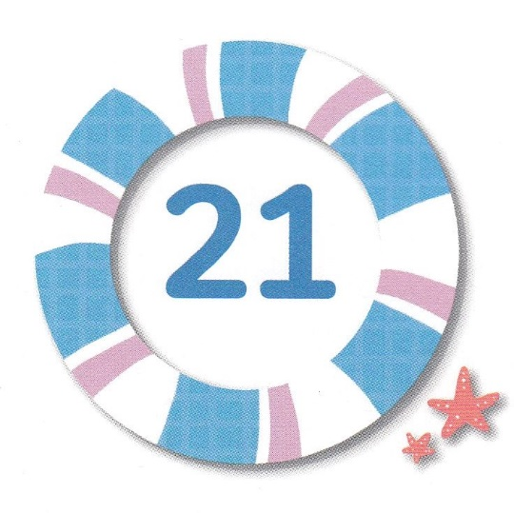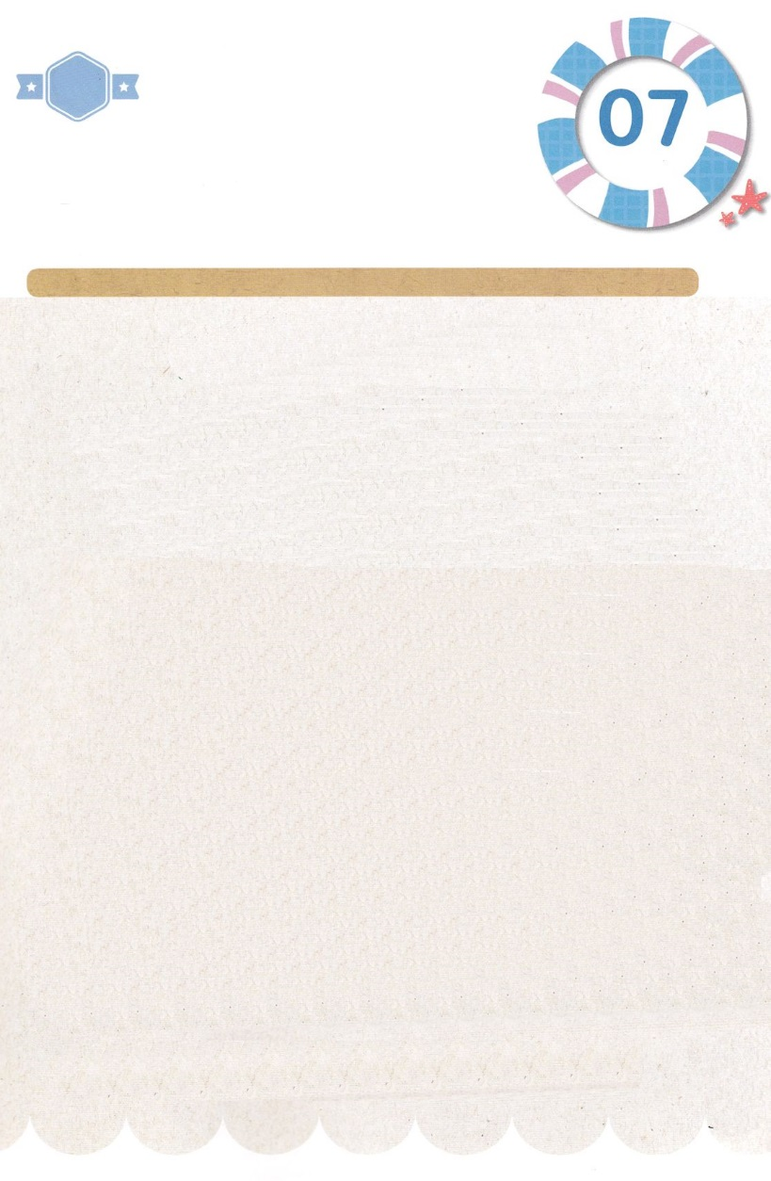

みことば　あんしょう

あま～い

１１３

113とは、みことばを　１にち　３かい　３かいずつ　よめば

　　　　　　いっしゅうかんに　おぼえることが　できるという　いみです。

あまくて　ふしぎな　かみさまの　みことばを　まいにち　よみましょう。

よく　みえる　ところに　はっておいて　いっしゅうかん

くりかえし　よんで　みことばを　おぼえましょう

　あなたがたが、

わたしの　なに　よって

なにかを　わたしに

もとめるなら、

わたしは

それを　しましょう。

ヨハネ14しょう14せつの　みことば

げつようび

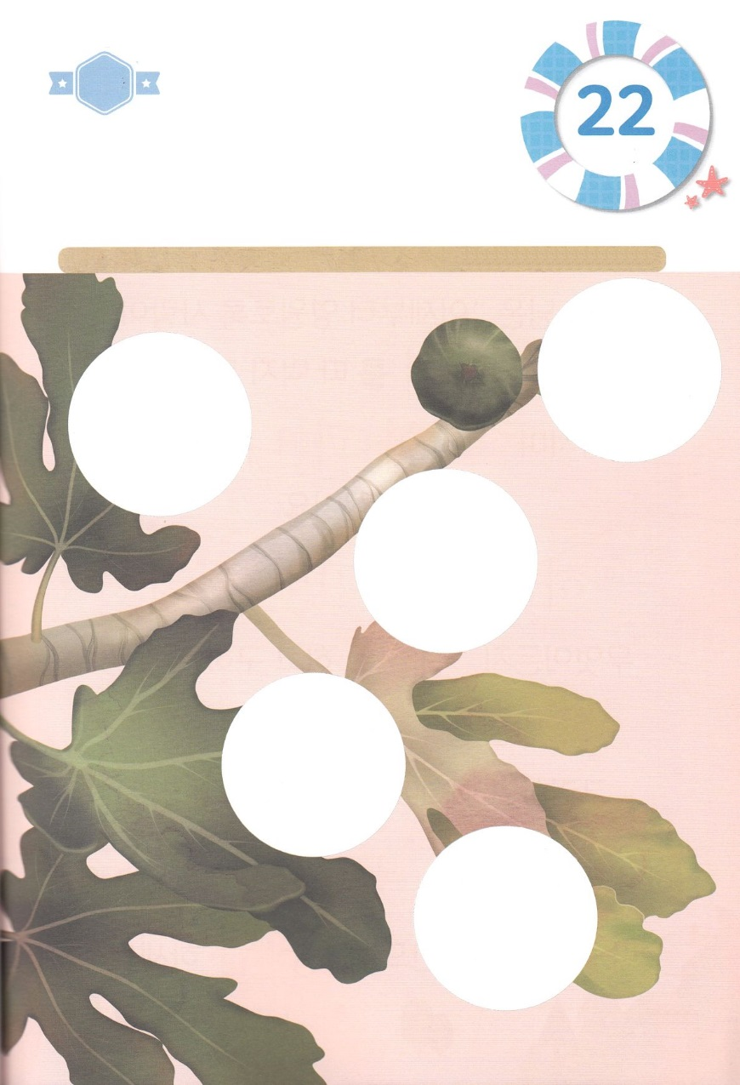

きりはりしよう

はるところ

はるところ

はるところ

はるところ

はるところ

きって　はりましょう

いちじくの　きは　イスラエルを　しょうちょうします。５，６がつに

はが　でてきて　ちいさな　みが　はと　いっしょに　できます。

そして８，９がつに　なると　あまく　おおきな　みが　みのるので

とることが　できます。　ちいさな　み　さえ　ない　はっぱだけが

しげっている　イスラエルを　せめられて　のろわれた　イエスさまの

こころを　かんがえて　いちじくの　きを　かざりましょう。

ちょき　ちょき

　じゅんびする　もの：　はさみ　のり　つぎのページ

かようび

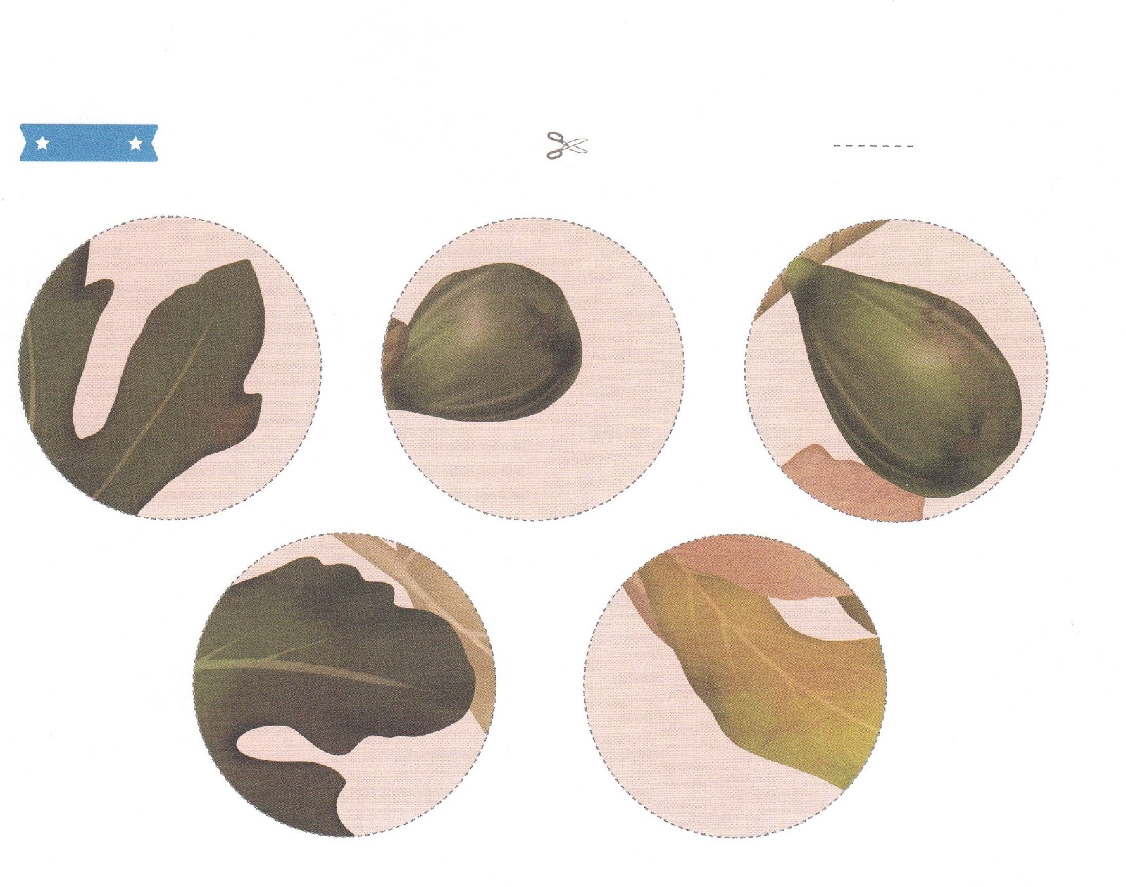

ふろく　　　　　　　　　　　　　　　　　　　　　　　　　　せんを　はさみで　きりましょう



イエスさまは「こんご、いつまでも、だれも

おまえの　みを　たべることの　ないように。」

といわれ、いちじくの　きを　のろわれました。

「かみさまを　しんじなさい！

いのって　もとめるものは　なんでも、

すでに　うけたと　しんじなさい。

そうすれば、そのとおりになります。」

かみさまは、かみさまの　みこころを　しって、

みことばどおりに　いのるなら、

かならず　こたえられます。

そしてらとともにいて、もするように

させて、をいすもえられました。

　イエスはもとしてよばれました。

そしてらとともにいて、もするように

させて、をいすもえられました。

　イエスはもとしてよばれました。

そしてらとともにいて、もするように

させて、をいすもえられました。

　イエスはもとしてよばれました。

そしてらとともにいて、もするように

させて、をいすもえられました。

　イエスはもとしてよばれました。

そしてらとともにいて、もするように

させて、をいすもえられました。

　イエスはもとしてよばれました。

そしてらとともにいて、もするように

させて、をいすもえられました。

　イエスはもとしてよばれました。

すいようび

かくしんさがし

はーい！

わたしです！

かくしんの　ないようを　こころに　きざみましょう

きょうも　パパとママと　いっしょに　れいはいしましょう。

きょうの　みことばで　じゅうような　たんごを　もういちど

かんがえてみましょう。したの　ないようを　よんで

じゅうような　たんごを　なぞって　かきましょう。

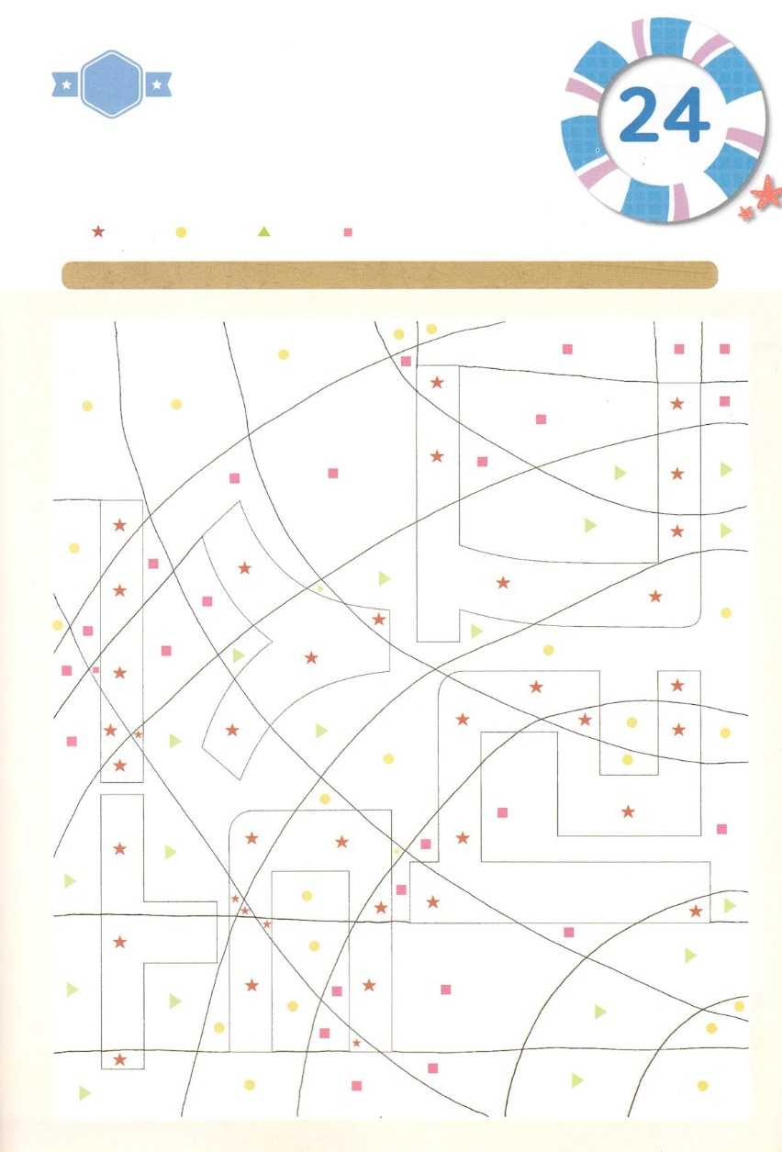

さがして　いろをぬろう

**그리스도　キリストの　かんこくご**

もくようび

かくれている　えを　みつけたり　きれいに　いろを

ぬったり　しましょう

わたしは　まだ　よわくて　おさない　こどもですが　たしかに　いま

むすぶべき　みが　あります。　わたしの　こころ　いっぱいに

なににも　かえることが　できない　たいせつな　みが　したの

えに　かくれています。　いろを　ぬって　かんせいしましょう。

　　あかいろ　　　きいろ　　　みどりいろ　ピンクいろ

　　　　　　　　　　　　　　　　　　　　　　　じゅんびするもの　│　いろをぬる　どうぐ

どこ？



ひょうげんしよう

パパとママと　いっしょに　おはなしして

かみさまが　よろこばれる　かんがえ　ことば　こうどうを

えで　ひょうげんしましょう。

いのりは　するのですが　「かみさまは　たすけて　くださらないなぁ。

こんな　いのりは　たすけて　くださらないよ」と　おもった　ことは

ありますか。パパとママと　はなしを　してみましょう。

そして、　マルコ11:23～25の　みことばを　よんで　えで

ひょうげんしてみましょう。

ひそひそ

きんようび

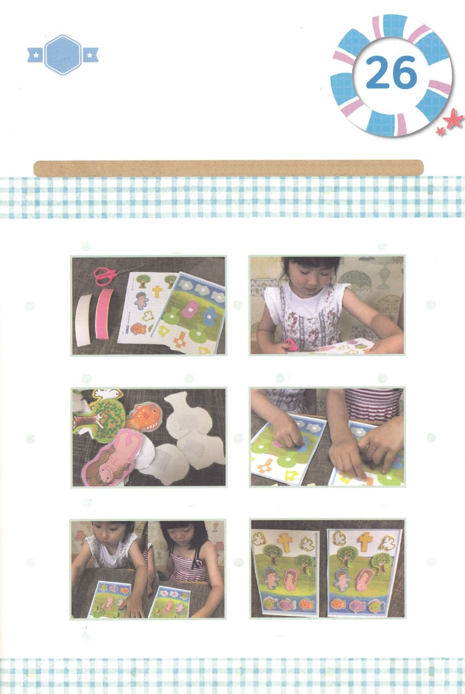

たのしい　ワークをして　いっしゅうかんの　みことばを

こころに　きざみましょう

あしたは　せいじつです。　ただ　イエス・キリストが　つたえられる

れいはいを　ささげます。かみさまは　かみのこどもが　ささげる

れいはいを　とおして　さいこうの　えいこうを　うけられます。

そして　わたしは　かみさまの　みことばを　こころに　いっぱい　いれて

きざみましょう。　ほんとうに　いのって　せいじつを　じゅんびする　ことも

かみさまが　うけられる　みです。したの　しゃしんを　みて

そうぞうの　げんりを　ひょうげんする　ゲームを　しましょう。

じゅんびする　もの：はさみ、のり、マジックテープ、つぎのページ

**そうぞうの　げんり**

**を　ひょうげんしよう！**

　　　　つぎのページの　えと　じゅんびするものを　　　　つぎのページを2セット　よういして

　　　　そろえます　　　　　　　　　　　　　　　　　　　はりつけるほうの　えを　きりぬきます

　　　　　　きりとった　えに　マジックテープを　　　　　はいけいになる　えに　マジックテープの

　　　　　　つけます　　　　　　　　　　　　　　　　　　　もう　かたほうを　つけます

　　　　　はいけいの　えは　とおくに　おいて　　　　　　それぞれ　ただしいえを　おなじばしょに

　　　　　こどもたちと　えの　あいだに　　　　　　　　　せいかくに　はって　もどってくる

　　　　　きりぬいた　えを　ちらしておきます　　　　　　ゲームです

ワーク

パッパ

パッパ

どようび

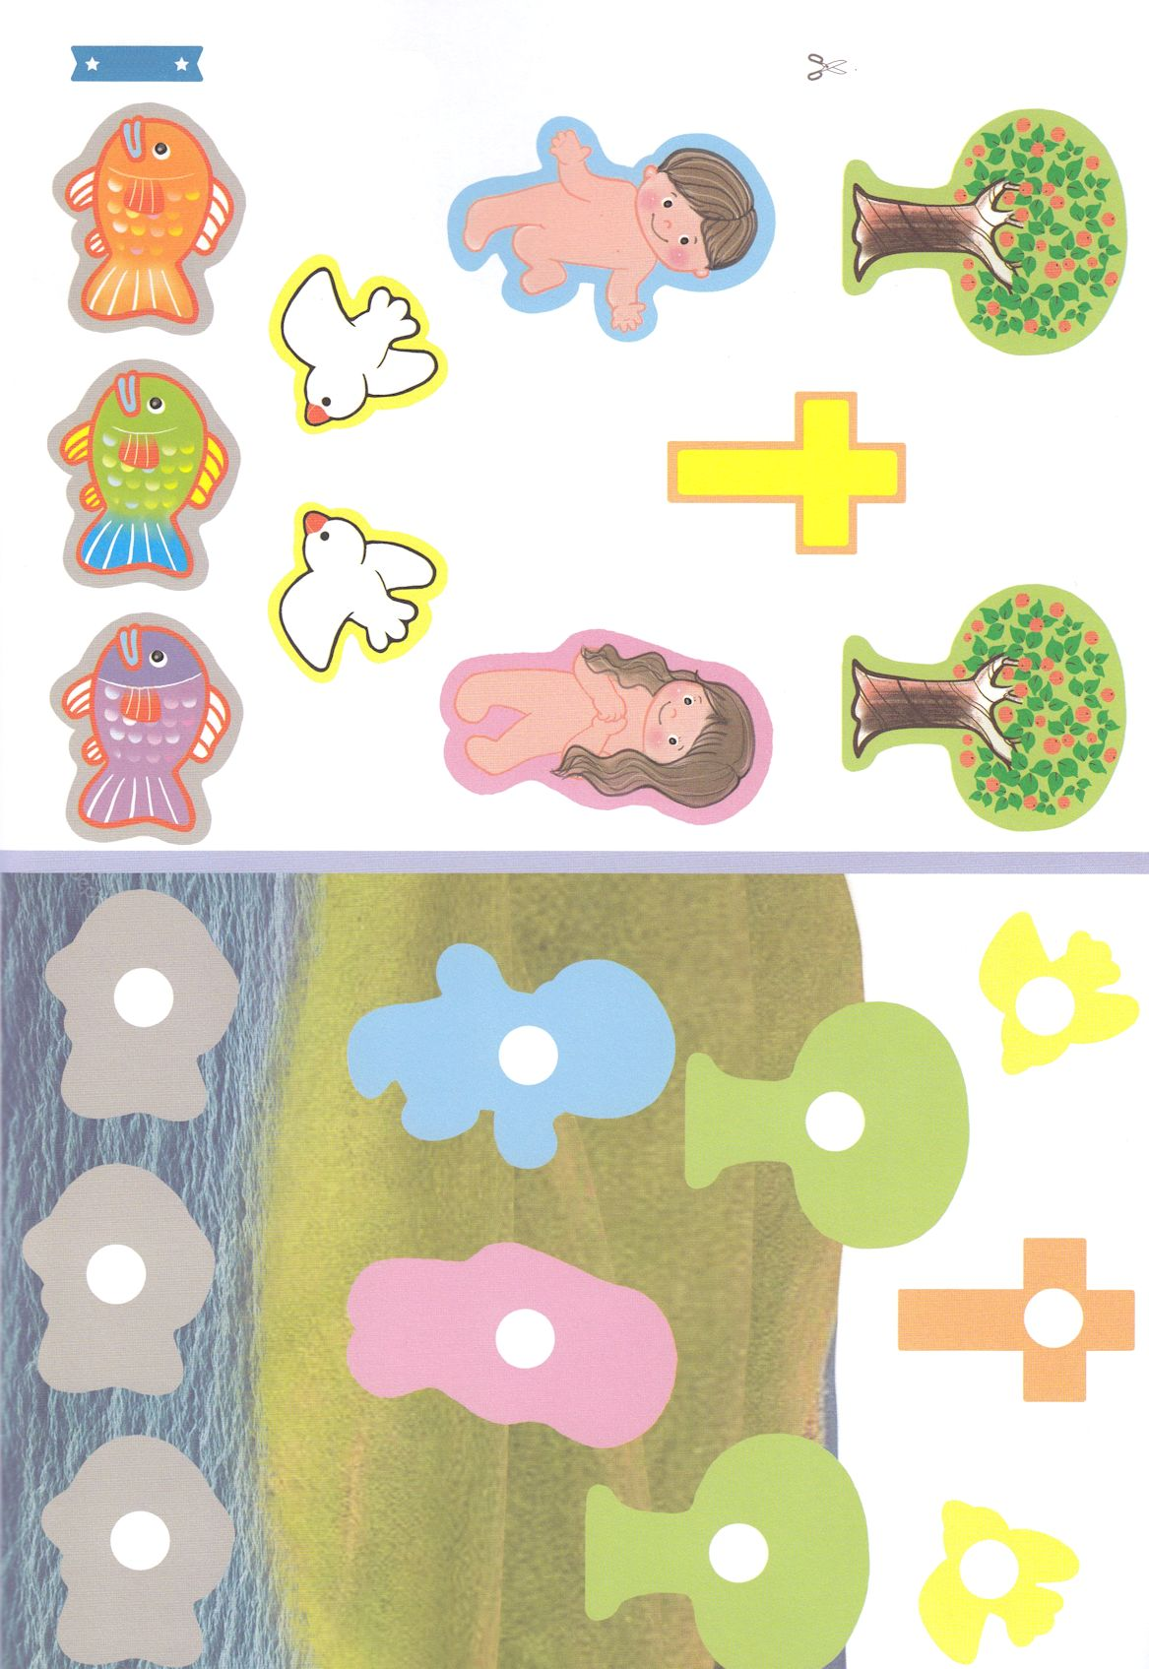

ふろく